الجمهورية الجزائرية الديمقراطية الشعبية
وزارة التربية الوطنية
المستوى: السنة الرابعة متوسط الزمن : ساعة ونصف
الاختبار الفصلي الأول في مادة علوم الطبيعة والحياة
الجزء الأول 12ن:

التمرين الأول 8ن: يمثل الرسم التخطيطي في الوثيقة المقابلة جزءا من

الوثيقة 1
جهاز حيوي في جسم الإنسان:

- استنتج اسم الجهاز الذي تبينه الوثيقة؟

- سمّ في جدول العناصر المرقمة؟

- أذكر أهم عملية تحول تحدث في العنصر 1 ؟

- أذكر الأعضاء المتصلة بالعنصر 2 والغير موضحة في الوثيقة 1؟

- سمّ الظاهرة التي تحدث في العنصر 3 والتي تسمح بانتقال محتواه من
المغذيات الى الوسط الداخلي؟
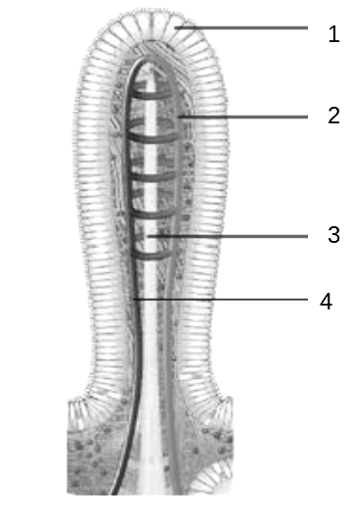
الوثيقة 2

6 ـ تشريح العنصر 3 من الوثيقة (1) بيّن التركيب الموضح في الوثيقة 2 المقابلة:

أ ـ قدّم عنوانا للوثيقة 2 ؟

ب ـ سمّ في جدول العناصر المرقمة؟

ج ـ حدّد محتوى العنصر 3 من مغذيات؟

الوثيقة 3
التمرين الثاني 4ن: تمثل الوثيقة المقابلة نتيجة تجربة فصل مركبات الدم بعد عملية التثفيل
(عملية الترسيب) والتي قمت بتحليلها في المخبر:

- سمّ في جدول العناصر المرقمة؟
- حدّد في جدول دور كل عنصر في العضوية؟
- ما هي الملاحظة المتوقعة عند إضافة بعض القطرات من حمض الآزوت للعنصر1؟
- فسّر هذه الملاحظة؟
- عبّر عن مظهر العنصر (3) تحت المجهر الضوئي برسم تخطيطي واضح؟

.الصفحة1\2 (اقلب الصفحة)

الجزء الثاني 8ن: الوضعية الإدماجية:

من بين الحالات المرضية المرتبطة بالتغذية عند الإنسان والتي تستقبلها مختلف المراكز الإستشفائية في بلادنا تلك المتعلقة بالتسممات الغذائية والتي تحدث بين أوساط التلاميذ ( بوجه خاص ) من حين لآخر في عدد من المدارس التعليمية (المطاعم).
من بين اعراض التسمم الغذائي نجد اضطرابات هضمية ( غثيان ـ إسهال ـ انتفاخ البطن ـ تقيؤ ـ آلام بطنية) واضطرابات عصبية ( الأرق ـ آلام في الراس ـ دوار).
نقترح عليك مثالا حول أحد أسباب التسمم الغذائي والذي تفسر تفاصيله السندات المقترحة لك.

الســــــــندات:

درجة الحرارة | درجة الحموضة | نسبة الرطوبة | الوسط الغذائي
37C° | PH=7 | %0.93  الى  0.95% | اللحوم  البيض  الحلويات  الحليب ومشتقاته  الخضر والفواكه

الوثيقة 4: الظروف الملائمة لنمو وتكاثر بكتريا السلمونلا

التعليمــــــــــــــــــــــــــــات:

بالاعتماد على السياق والسندات المقدمة لك مع مكتسباتك السابقة في مجال التغذية :
- استنتج من المثال المقترح العامل المسبب للمرض (التسمم الغذائي)؟
- حدّد مختلف طرق العدوى (الإصابة) بهذا المرض؟
- اقترح نصائح (حلولا) تجنبنا هذه الحالة المرضية؟

الصفحة 2\2

